COMUNITA’ PASTORALE DI …..
PARROCCHIA DI ………….
CHIESA di San ……………..

NORME DI ACCESSO ALLA CHIESA E DI PARTECIPAZIONE ALLE CELEBRAZIONI
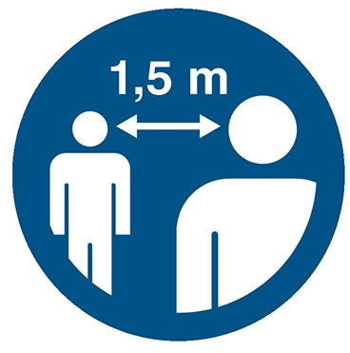
In ingresso ed in uscita dall’edificio le persone in movimento dovranno rispettare la distanza di sicurezza di 1,5 metri
In questa chiesa la capienza massima consentita durante la fase 2 è di ……posti

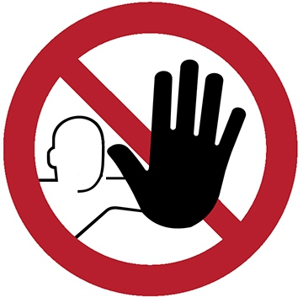
Divieto di accesso a chiunque abbia temperatura superiore a 37,5° e a chi è stato in contatto con persone positive a SRAS-CoV-2
si precisa che in tali casi vi è l’obbligo di rimanere al proprio domicilio e di chiamare il proprio
medico di famiglia e l'autorità sanitaria


Obbligo di indossare apposita mascherina e dell’igiene delle mani
Accuratamente posizionata a coprire naso e bocca
Utilizzare i prodotti posti all’interno della chiesa per igienizzare le mani

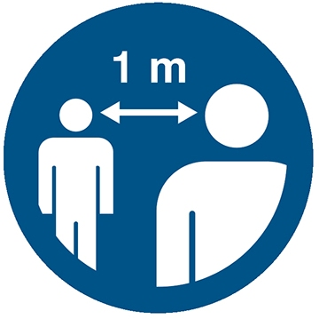
All’interno dell’edificio rispettare la distanza di sicurezza di 1,0 metro


Sedersi, anche per la sola preghiera personale, in corrispondenza degli adesivi bianchi
posti sulle sedute

Divieto di assembramento all’esterno degli edifici e/o sul sagrato

N.B. SI SEGNALA INOLTRE CHE:

- l’interno di questa chiesa è stato sanificato con prodotti a base di (es. alcool …………….

- durante la celebrazione i fedeli dovranno rimanere al proprio posto e la Comunione, per chi desiderasse riceverla, verrà distribuita direttamente nelle mani

- la raccolta delle offerte potrà essere svolta direttamente dai fedeli utilizzando le bussole predisposte

